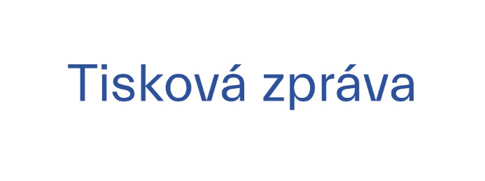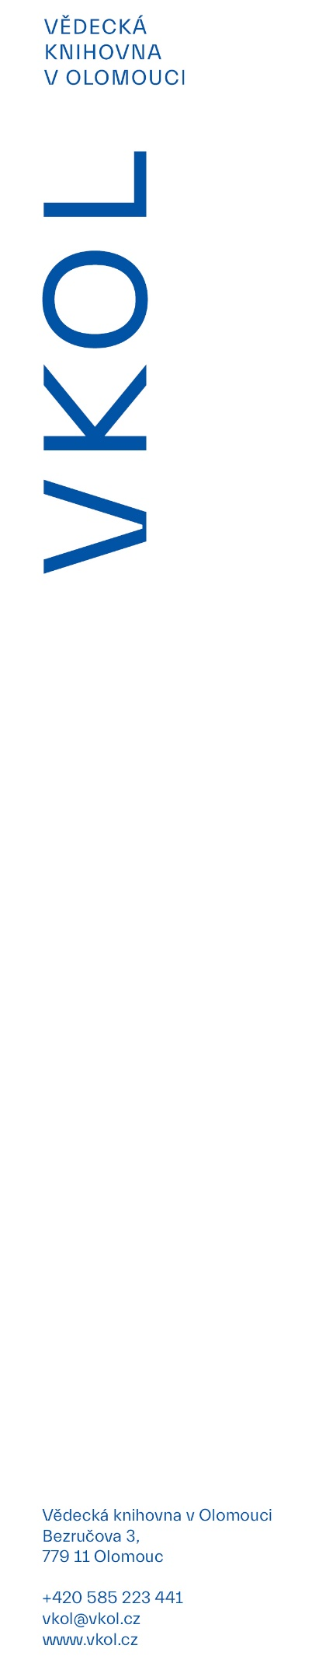

5. 11. 2024

**Vědecká knihovna v Olomouci představuje listopadový kulturní program**

**Vědecká knihovna v Olomouci představuje listopadový program plný výstav, přednášek, literárních i hudebních akcí. Návštěvníci se mohou těšit na výstavu snímků mapujících přelomové události sametové revoluce odehrávající se v Olomouci, fotografie bavorského Nördlingenu, přednášky o náboženství i o poválečné architektuře či autorské čtení a vystoupení šampionů slam poetry. Knihovna se také zapojí do festivalů Dny židovské kultury a Olomouc Design Days.**

„*V Červeném kostele si připomeneme výročí 35 let od jedné z nejvýznamnějších událostí našich dějin díky výstavě fotografií Sametová revoluce objektivem Jiřího Fraita*,“ uvedla ředitelka VKOL Iveta Ťulpíková. Prezentovaný soubor tvoří výběr z obsáhlého souboru fotografií, jimiž známý olomoucký fotograf dokumentoval dění na náměstích a v ulicích metropole střední Moravy v listopadu 1989 a několika dalších měsících. Slavnostní **vernisáž** černobílých snímků listopadové atmosféry roku 1989 se uskuteční 11. 11. v Červeném kostele.

Současně si mohou návštěvníci prohlédnout další dvě výstavy – minimalistické ilustrace Nicolase Mahlera inspirované životem **Franze Kafky** v Galerii Biblio a fotografie z partnerského města **Nördlingen** v Červeném kostele.

Přednáškové cykly nabídnou tři zajímavá témata. Cyklus Univerzita v kostele otevře 6. 11. přednáškou **Netradiční náboženství a sekty** otázky moderní spirituality a nových náboženských směrů. Další přednáška z historického cyklu Pohledy do minulosti, **Cesta k sídlišti***,* představí 12. 11. poválečnou bytovou výstavbu, její vliv na urbanismus měst včetně Olomouce a dnešní vztah k sídlištím. Přednáška z nového **populárně-naučného cyklu STŘEDT** se 21. 11. zaměří na zvířecí řeč a její propojení s umělou inteligencí.

V rámci **Dnů židovské kultury** knihovna představí 14. 11. výjimečnou sbírku hebrejské literatury získanou z knihovny profesora Gada Freudenthala. „*Na přednášce vysvětlíme, jakým způsobem knihovna dary zpracovává, kolik je na tom práce a kolik lidí se tomu věnuje. Představíme dar nejen po obsahové stránce, ale chtěli bychom také předvést, jak se pracuje s hebraiky v knihovnách, což je hodně specifické téma*,“ uvedla Hana Bouchalová, knihovnice VKOL z oddělení Doplňování a zpracování fondů. Součástí akce bude workshop, který návštěvníkům přiblíží specifika katalogizace a práce s hebrejsky psanými knihami.

Univerzitní festival FFest přinese 13. 11. vystoupení olomouckých šampionů **slam poetry** a speciálního hosta, finské mistryně Diliany Stoyanové. V pátek 22. 11. zase **autorské čtení** z knihy Pavla Nováka **Zastávka. Osada, která nezanikla** zavede posluchače do příběhu o zaniklé osadě na Jesenicku.

Hudební část programu zahrnuje **benefiční koncert** pro projekt **E4C *–* Zátoka nosatých opic** na podporu vzdělávání o ochraně přírody na Borneu. Vystoupí hudebníci IVY Z, Ladbuch a Tomáš J. Holý.

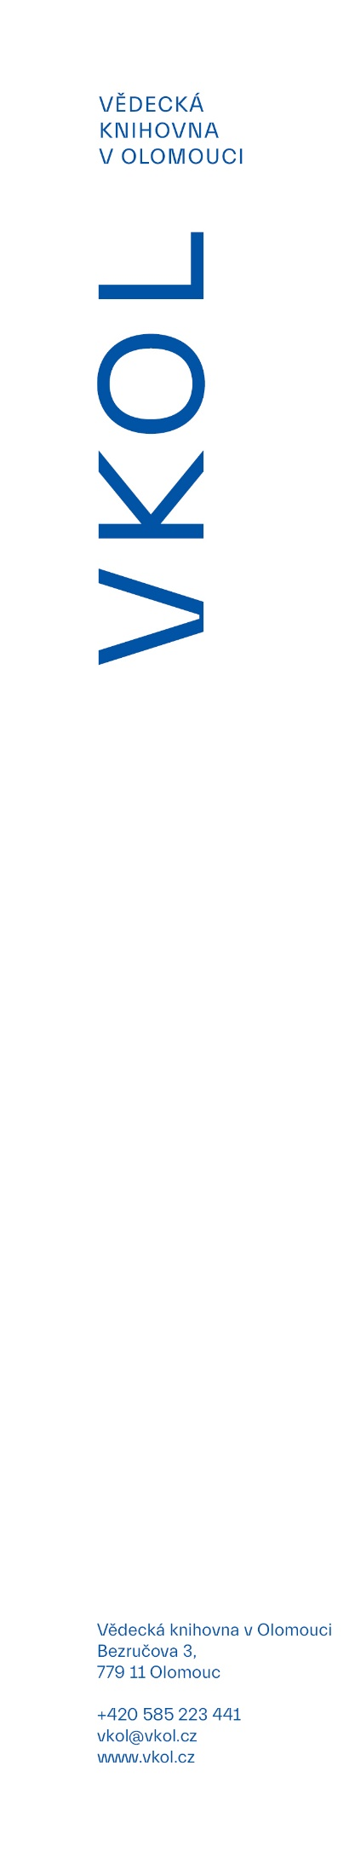

Knihovna se také zapojí do festivalu **Olomouc Design Days**, během kterého mohou návštěvníci ve foyer zhlédnout proces tkaní tapisérie a v rámci besedy **Pozvání na skleničku** bude následovat povídání s autorem projektu revitalizace Červeného kostela Miroslavem Pospíšilem.

Zájemci o rukodělnou tvorbu se mohou 19. listopadu zúčastnit **odpoledne s pletením**, při kterém se mohou vybavit na zimu v přátelské atmosféře.

Podrobný program je dostupný na www.vkol.cz.